简 报

成都空港人才服务集团有限公司 2024年4月11日

2024年“留在成都·筑梦未来”高校毕业生走进电子科大科技园招才引智活动圆满举行

4月11日，由区委人才办指导，区人社局主办，空港人才集团联合电子科技大学科技园承办的“留在成都·筑梦未来”高校毕业生走进电子科大科技园招才引智活动在电子科大科技园园区成功举办。

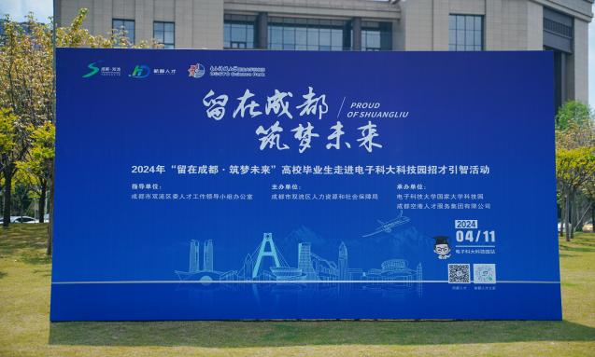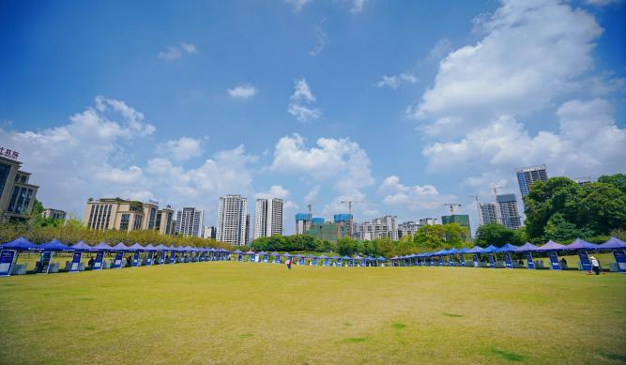
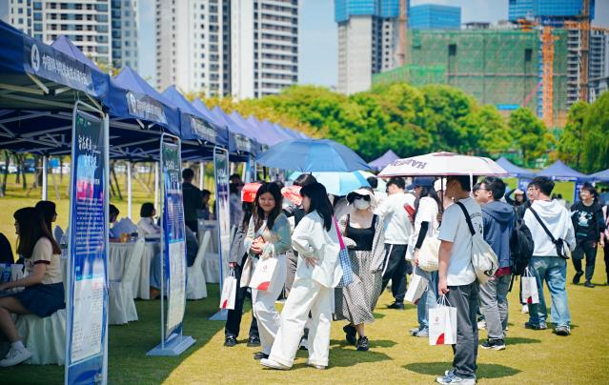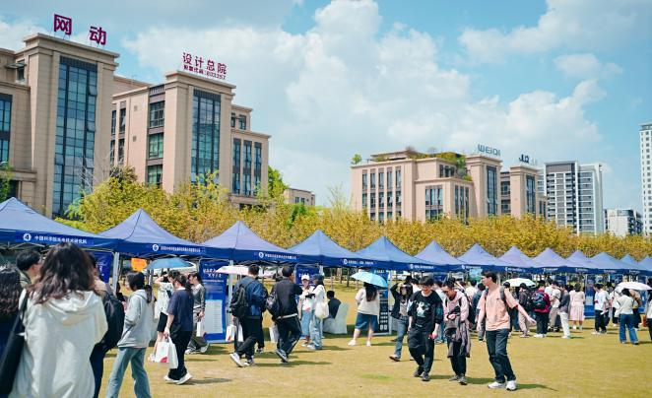
本次活动共邀请四川大能科技有限公司、中电九天智能科技有限公司、诺比侃人工智能科技（成都）股份有限公司、希望森兰科技股份有限公司等62家区内重点企业参与，提供岗位260个，就业机会1032个，最高薪资150万元/年。经过前期岗位与高校专业匹配、筛选后，邀请电子科技大学、成都信息工程大学、西南民族大学等高校的500余名本硕博学生到场洽谈。
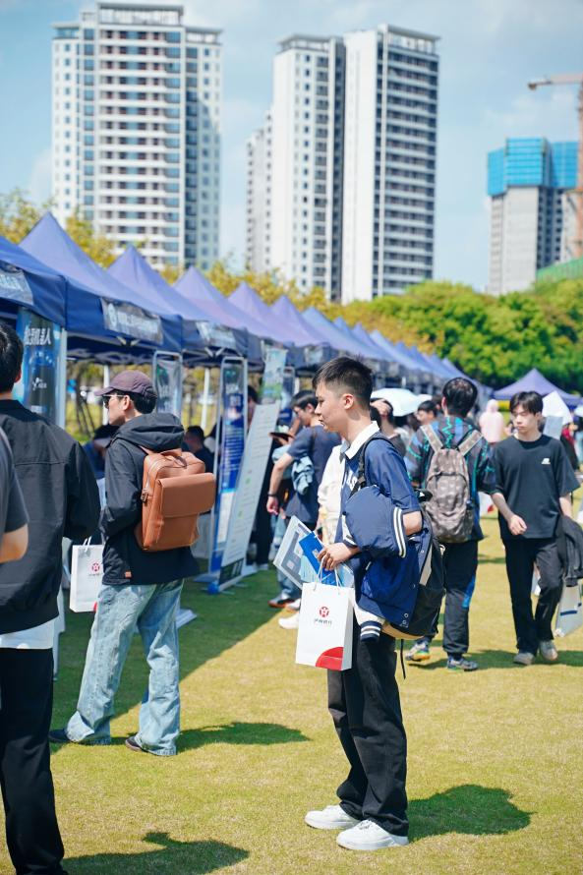 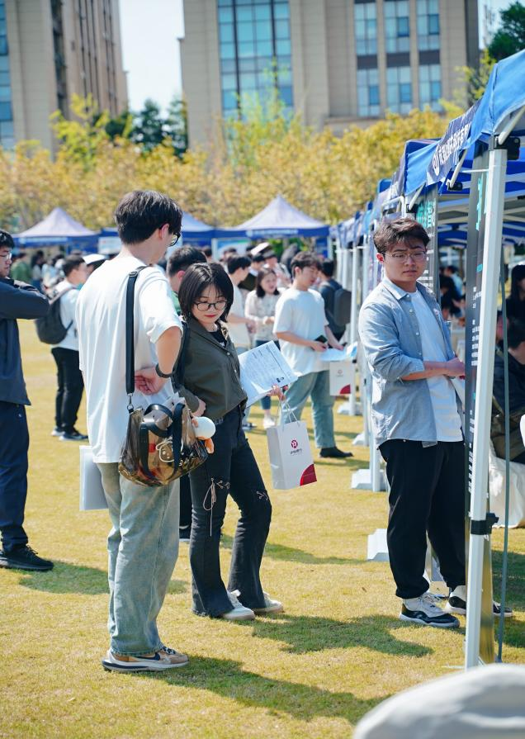据统计，本次活动共收到简历804份，其中本科638份，硕士161份，博士5份，达成就业意向267人。
除了招聘洽谈外，现场还特别设置了四个展区，提供政策服务、职业性格测评、简历问诊以及综合服务，为学生提供了全方位的就业支持和政策咨询服务。政策服务台特别受到关注，为学生们提供了人才落户、购房优惠、创新创业支持等一系列政策的现场解答，大大增强了参与者对于在成都安家落户的信心和期待。
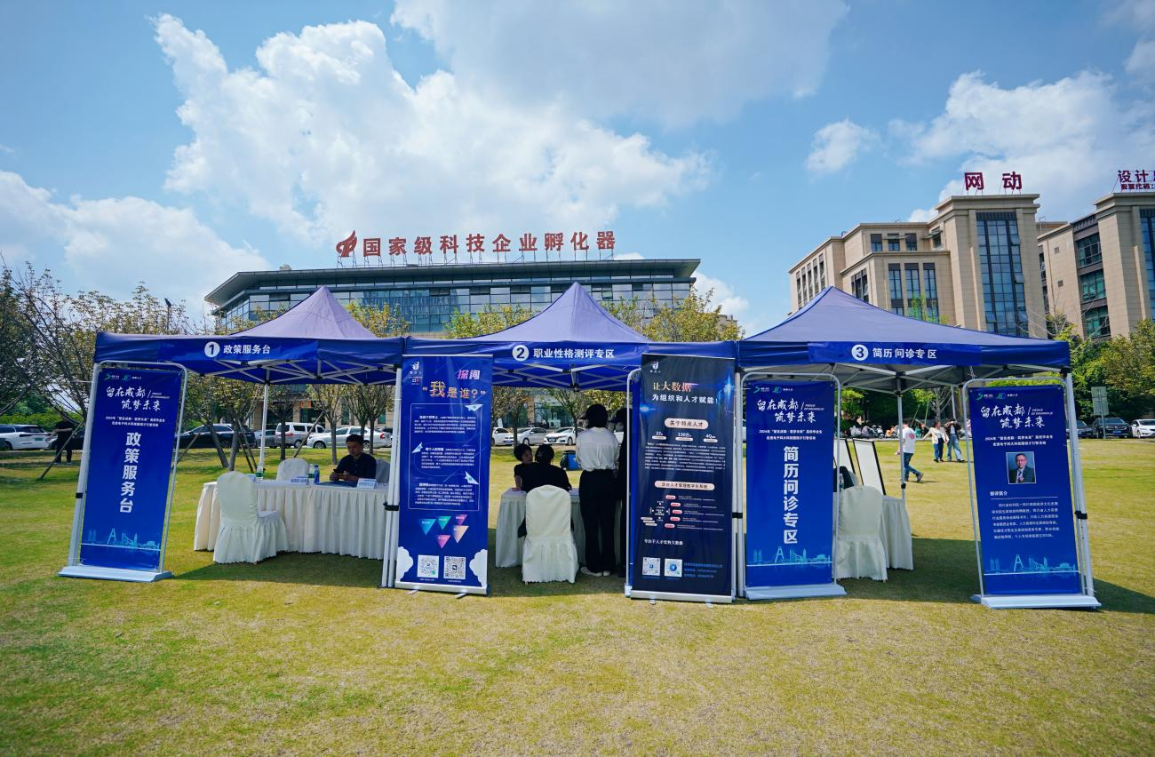
通过本次活动的成功举办，不仅为双流区产业园区和高校搭建了高效的对接平台，更为在蓉高校毕业生留蓉就业提供了更多可能。下一步，空港人才集团将继续开展招才引智“校园行”系列活动，组织区内重点企业赴电子科技大学、西南民族大学、西南科技大学、成都理工大学、成都信息工程大学、成都技师学院等省内重点高校进行招聘，引导高校毕业生留在成都，助力高校毕业生与我区产业精准对接。

